Обзор журнала «Север»

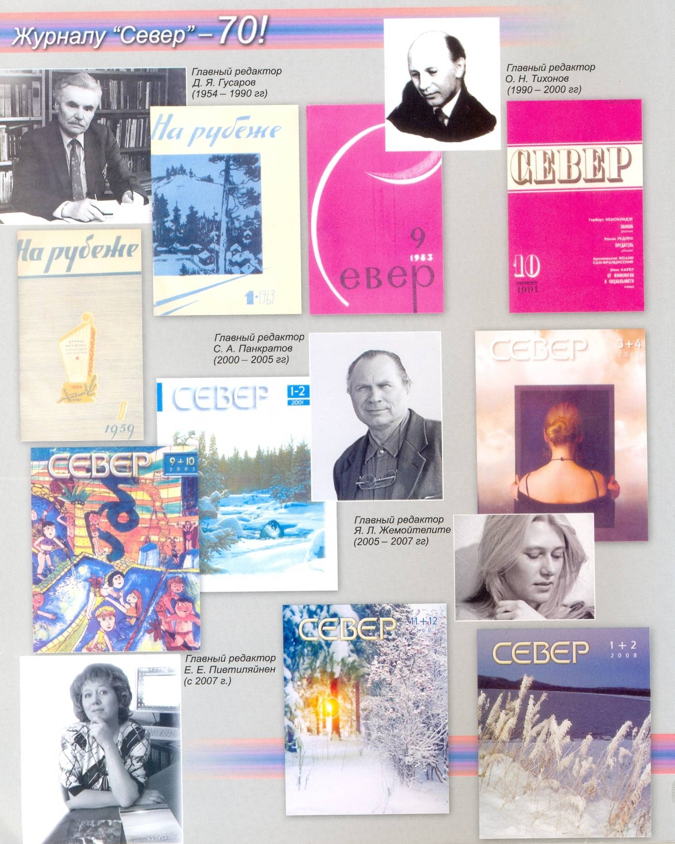

Информационно-краеведческий центр
г.Кондопога
2011

Литературно-художественный, общественно-политический журнал «Север» издаётся с июля 1940 года, в прошлом году отметил своё 70-летие.
Журнал во все годы своего существования знакомил нас с лучшими произведениями писателей Русского Севера. Даже в самое трудное время редакции удавалось выстоять.
Были годы, когда на его страницах печатались Даниил Гранин, Василий Белов, Михаил Пришвин и многие другие известные писатели. Журнал был нарасхват. В постперестроечные годы, когда тиражи всех российских журналов катастрофически упали, журнал «Север» переживал свои не самые лучшие времена.
В декабре 2007 года на пост главного редактора была назначена Елена Евгеньевна Пиетиляйнен, которая обновляя журнал содержательно, сохранила традиции, проверенные временем.
Наряду с традиционной прозой, поэзией и публицистикой редакция обращается к новым жанрам, темам, вводит новые рубрики. Появилась литература для детей и юношества. Здесь печатались В. Крапивин и А. Усачёв, размышлениями о детской литературе делился Э. Успенский.
Другое нововведение – рубрика «Антология литературы Карелии», в которой представлен литературный золотой фонд нашей республики. Сегодня велик читательский интерес к документальным произведениям. Поэтому появилась рубрика «Личный архив».
Есть рубрика «С другой стороны», в которой наши соотечественники делятся своими впечатлениями о дальних странах. Краеведческая рубрика «Милая малая родина» позволила открыть немало интересных фактов, связанных с нашим краем, « Неизвестное об известном» -
с неожиданной точки зрения увидеть какие-то исторические факты и события.

Мы предлагаем вам небольшую экскурсию по страницам журнала «Север» 2010 года...
Можно с большой вероятностью предположить, что таинственная, шумная, смешная и страшная история санкт-петербургского писателя Александра Гостомыслова «Тайна серебряного фрегата», напечатанная в №1-2, 3-4 журнала, будет хорошо принята не только подростками, которым адресована, но и взрослым, поскольку это приключенческий детектив.
«Молитва за Адольфа» - так называется повесть Ефима Сорокина, напечатанная в №9-10,
11-12. Ефим Сорокин – православный священник, живет в Пензе, за повесть «Марфа» запрещен в служении, лауреат нескольких литературных премий, с 2001 года служит от катакомбного епископа в деревне Новая Кутля.
Дмитрий Рымкевич начал писать совсем недавно и свое увлечение историей вложил в детектив «Селедочник»(№1-2). Эпоха, в которой происходят события, всегда привлекала автора – это Россия 19 века. Место действия – Москва. Подоплёка – русско-японская война. А сумеет ли любимец Великого князя Константина извести шайку Тихона – мясника или нет, то будет ведомо из текста. Да и шайка ли стала причиной зловещих событий в Москве. Можно добавить, что с исторической достоверностью детективное полотно Дмитрия Рымкевича специалисты назвали уникальным.
Историческая повесть Бориса Гущина «Чародейка» №7-8 удивительным образом переносит нас в Петрозаводск 19-20 веков. Мы, вместе с главным героем Николем Ивановичем Собольщиковым-Самариным, попадаем в атмосферу Петрозаводска театрального. Автор сохранил особый дух времени.
Жанр детектива, но уже политического продолжает заслуженный артист России, писатель, режиссер, драматург Валерий Иванов – Таганский в №3-8 романом «Запрет на прозрение».
И начинается эта история в Пентагоне,,, А с литературным творчеством автора широкая публика знакома по сериалу «Репортёр», поскольку в его основе лежит роман Иванова – Таганского «Семя Отечества».
Самая значительная публикация №5-6 – это, конечно, главы из романа Анатолия Гордиенко «Куприянов и его время». Публикацию предваряют слова: «У этого незаурядного человека были промахи и достижения, взлёты и падения».
История Карелии 20 века очень многих интересует, и эта книга открывает много неизвестных фактов и событий из жизни нашего края.
Григорий Фукс, опубликовавший главы романа «Кремлевский роман Михаила Шолохова» в №5-6 журнала «Север», написал более 1,5 десятков сценариев для художественных фильмов, с 1995 года живет в США. Роман разворачивает картину общения Михаила Шолохова и Иосифа Сталина, коллективизации на Дону.
Какая форма литературного произведения у повести Алексея Ливанова «Спецуха. Хроника внеклассных событий» №9-12 (2010) – 1-4 (2011) очень трудно определить сразу. Повесть написана в виде дневника главного героя Юрия Викентьевича Диванова, волею судьбы попавшего работать воспитателем в специальную школу-интернат №88 для детей, нуждающихся в особых условиях воспитания.
Повесть «Варакша» Николая Смирнова в №11-12 – это не что иное, как знакомые для любого жителя Карелии, места и люди. Варакша – местечко такое, и люди там живут интересные, и дела у них почище, чем в байках о деревне Киндасово рассказывают.
Женская проза всегда отличается своим стремлением разобраться в человеческих отношениях мужчины и женщины…
Продолжают раздел прозы такие авторы, как Наталья Лаврецова с повестью «Два поэта на земляничном пути» и Елена Наумова с маленькой повестью «Сокращенные» в №1-2.
Повесть «Два поэта на земляничном пути» о людях простых, но не чуждых литературному слову, о поэтах доморощенных и их отношении с музами. Да и не мудрено, потому как написала повесть давний автор «Севера», поэтесса Наталья Лавренцова, лауреат премии им. Б. Кравченко, живущая в Пушкинских горах.
Наталья Стремитина в №3-4 журнала «Север», повесть «Прощание в сентябре» и статья на женскую тему «Кому нужна умная женщина?». Настоящее имя – Наталья Шурина, живет в Вене, руководит программой «Мир в Европе», первая книга вышла в 1989 году и называлась «Как быть любимой» и сборник 1995 года «Приключения тела». Статья «Кому нужна умная женщина» была написана 20 лет назад, когда никто не хотел печатать статьи на женскую тему. Автор обращается к гендерной теме напрямую. Так кому нужна умная женщина? И нужна ли вообще? Берём журнал и читаем…
«Быть молодой и красивой – это все равно, что выиграть в лотерею с природой, и выигрыш этот, полученный даром, не имеет ни цены, ни значения и не только не помогает, а путает карты судьбы…». Главная героиня повести Натальи Стремитиной «Прощание в сентябре» - Женька родилась у родителей, которые самозабвенно любили друг друга и только к 40 годам вдруг озаботились появлением детей. Мать, бывшая модельерша, упорно наряжала Женьку как куклу, а отец покупал конструкторы и учил азам математики (на основе которой основывалась его любимая наука инженерия). Кем же стала Женька, когда повзрослела и как сложилась ее судьба – именно об этом можно узнать из повести.
Автор повести для старшеклассников «Письма в облака незнакомому любимому человеку» (№3-4), Вера Линькова назвала свою повесть книгой осмысления жизни. Подростки очень остро чувствуют свое одиночество, свою особенность и обособленность. И особенно они ощущают это одиночество после любой трагедии, если таковая их настигла. Каждый спасается по-своему – вот и главная героиня повести Данка оказывается в больнице после аварии и начинает писать «Письма в облака» через сеть Интернет. Эти письма спасли много жизней и, по словам Веры Линьковой, «…до сих пор существует и рассылка» этих писем и «живая книга в Интернете «Чистота небес». Когда кому-то становится одиноко и грустно, он пишет в эту рассылку с надеждой на поддержку и понимание». Книгу «Чистота небес» можно найти на сайте, указанном в книге Веры Линьковой.
В разделе журнала «Милая малая Родина» печатают материалы о самых разных местах Карелии. В №1-2 признание в любви получил водопад Кивач от Валерия Верхоглядова: «Какая-то неведомая сила зимой и летом, осенью и весной из года в год влечет меня на эти скалистые берега. Природа этой силы мне неизвестна.
В этом очерке я хочу рассказать о самом знаменитом на Севере водопаде. О его тайнах и бытующих мифах. Это – мое признание в любви». Этими словами Валерий Верхоглядов начинает очерк «Мифы и явь Кивача».
А свой исторический очерк Николай Кораблев в №3-4 посвятил Пудожу: «Пудожье – древний край за Онежским озером», №5-6 – рассказ о самом северном районе Карелии – Лоухском. А Дмитрий Зелов в №7-8 рассказывает в своем очерке о таком острове Белого моря, как Коневец: «Сказ про Коневец». И продолжает рассказ о поморье Константин Гнетнев в своих записках «Путешествие странного человека» - №9-10.
Евгений Калинин в своей статье «О современном искусстве Карелии, и не только о нем», напечатанной в №11-12 , делает попытку проанализировать издательское дело Карелии за последние 20 лет, статья будет любопытна для работников библиотек и всех, кто занимается и интересуется книгоиздательским делом.
Юрий Дюжев, известный литературный критик, литературовед, пишет о самых разных писателях и поэтах. В №3-4 Юрий Дюжев рассказывает о писателе, писавшем на карельском языке – Ортьё Степанове. «Ортьё Степанов – народный писатель» - так называется его материал.
Для интересующихся биографией А.М. Линевского, Юрий 4аватеев написал статью
«В поисках достоверности», которая напечатана в №7-8 журнала «Север», а Наталья Петровна Филатова в статье «Мой брат Иван Пулькин» познакомила читателей с известным писателем Карелии.
Документальная повесть известного поэта и писателя Ивана Костина «Вернулся навсегда» №11-12 посвящена человеку, чье имя уже при жизни его стало легендарным – это Эйолф Георгиевич Матсон. К сожалению, на самом взлете своей военной карьеры в середине 30-х годов прошлого столетия он оказался под жерновами политических репрессий.
Благодаря публикациям журнала «Север» можно всегда быть в курсе литературных новинок Карелии, а также ближе познакомиться с авторами произведений.
Более подробную информацию о журнале можно получить на сайте – httр://sever-journal.ru

Рулева А.А. – зав. сектором «Информацинно-краеведческий центр»
Фитисова А.Е. – гл. библиотекарь ЦРБ им. Б.Е. Кравченко

